МОЯ КЛУБНИКА ЛЮБИТ «ГУМАТЭМ ПЛОДОВО - ЯГОДНЫЙ»

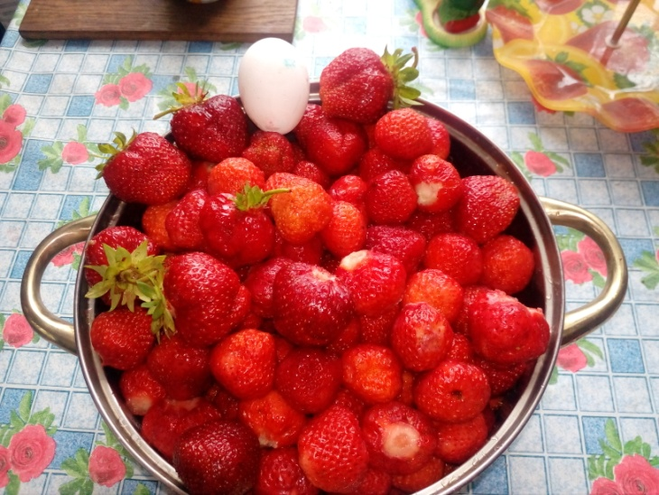
Многие из нас любят клубнику, но не все задумываются, что же любит она сама. Хочу поделиться опытом получения «обалденной» клубники.
Моя ягода, которую вы видите на фото, высажена всего два года назад. Можно сказать - выращена на «ГуматЭМ плодово-ягодном» и защищена «ГуматЭМ защитным». Поливаю 1 раз в 2 недели 2 колпачка на ведро. Опрыскиваю защитным 1 раз в месяц, 1 колпачек на литр. Ничем не болеет, слизняки ушли.
Начали мы с того, что перекопали место для грядок, сформировали их повыше, пролили почву «ЭМИКСом минеральным» 1 раз в разведении 1:200, 2-3 литра на 1 метр квадратный. Через неделю после этой процедуры высадили клубнику. Весной убираем усы, рыхлим, поливаем «ГуматЭМ плодово-ягодным» 1 раз в две недели.
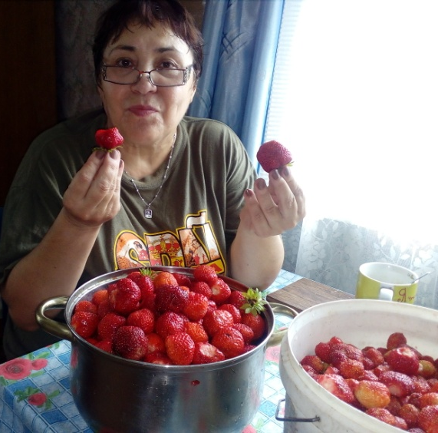
Делаю выводы: моя клубника обожает «ГуматЭМ плодово-ягодный», начинает плодоносить после полива с новой силой. Ну и конечно солнце, мы выбрали место, где нет тени.
Пишут, что для клубники нужно долго интегрировать компост в землю и без использования навоза о ягоде можно и не мечтать – это не так!
Клубника любит магний и фосфор, а его полно в «ГуматЭМе». Также как и других ценных для ее развития минеральных веществ. В «ГуматЭМе плодово-ягодном» есть также микроорганизмы, они дают старт и разогревают почву. А это приносит свои ранние плоды в виде быстрого созревания ягод. Вкус клубники сладкий и насыщенный, она получает в достаточной мере питательных веществ натурального «гумусного» происхождения. И не надо ждать, когда перепреет навоз с паразитами от мух или укрепится перегной. Знай себе собирай урожай!
Перед тем, как клубника начнет цвести, обязательно обработайте «ГуматЭМ защитным». Можно обойтись и без медного купороса, а вырастить здоровую ягоду. «ГуматЭМ защитный» не только защищает, но и укрепляет устойчивость ягод к вредителям.
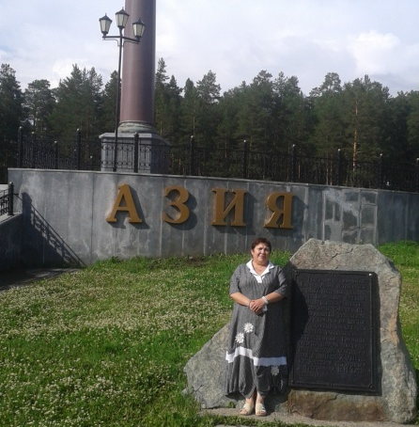
Осенью надо утеплить грядки органикой, золой, старыми листьями и пролить «ЭМИКСом минеральным» 1:100.
Если соблюдать эти правила, то уже на второй год после высаживания рассады клубники вы получите богатый урожай вкусных ягод. Главное все делать с музыкой и теплотой в душе! Ведь клубника капризная и красивая ягода, как женщина!
А на последнем фото я в процессе чтения лекций и знакомством с Уралом «арговским» оказалась в АЗИООПЕ, т.е. на границе между Азией и Европой!
С уважением, официальный представитель НПО «АРГО ЭМ-1» в Уральском регионе, Валуева Марина Павловна

Кстати, Марина собирает частушки об ЭМ-продукции, просьба тем, кто обладает даром их сочинять или уже имеет архив творческих проявлений в виде песен или частушек про ЭМ-продукцию, присылать нам на электронную почту. Все тексты будут использованы с ссылкой на авторов, за лучшие - будут выданы призы!

